

Mémoire de fin d’études ESIEA

Développement d’une plateforme web de Serious Game

Developing a Serious Game web platform

Présidente de jury : Sylvie ZAGO

Maître de stage : Henri DARMET

Tuteur pédagogique : Marc BABIN

David MA | Vendredi 25 août 2017

Table des matières

Résumé analytique 4

Executive summary 5

I. Introduction 6

a) Entreprise d’accueil 7

b) Contexte projet 10

II. Etat de l’art 14

Prélude : 14

a) DEFINITION, objectif et exemples 16

b) Etude du marché 16

c) Analyse du projet I-Learning 16

Ergonomie et Design 16

Sécurité du projet 16

Performance du projet 16

Evolution et voies d’amélioration 16

d) Quelle valeur ajoutée pour VISEO Technologies ? 16

e) Quel avenir pour les Serious Games et les plateformes de Serious Games 16

f) L’école : voie absolue ou vitale ? 16

g) Les formations ouvertes et/ou à distance 17

c) Le Serious Game : plus qu’un simple jeu ? 22

d) Comparaison 23

III. Dimensions techniques du projet 24

IV. Dimensions humaines et managériales internes à VISEO Technologies 29

V. Dimensions développement durable et responsabilité sociale et sociétale 30

a) Environnement 30

b) Social 31

VI. Bilan 33

VII. Bibliographie 34

VIII. Annexes 35

IX. Glossaire 36

# Résumé analytique

L’acquisition de nouvelles connaissances augmente en difficulté en rapport avec la complexité des thèmes et sujets abordés. Plusieurs facteurs rentrent en compte dans la capacité d’une personne à assimiler des informations : la concentration, la mémorisation, l’implication et l’intérêt porté sur un sujet ainsi que la qualité de l’enseignement ou de la transmission de l’information ont un impact sur notre aptitude à retransmettre exactement ce que l’on nous a appris, d’une manière orale ou écrite. A un certain degré, certaines personnes peuvent suivre une formation tandis que d’autres vont avoir plus de difficultés à mettre en pratique leurs nouvelles expériences acquises.

Portant un intérêt au domaine de l’éducation et de l’apprentissage, je me suis intéressé à l’étude des « Serious Games » qui s’appliquent à différents niveaux dont l’école, les études supérieures ainsi qu’en entreprise ou sur des problématiques plus spécifiques telles qu’une reconstitution d’une scène de guerre.

J’ai donc choisi le projet I-Learning qui a pour objectif de développer une plateforme Web qui comprend plusieurs types de formations sous forme de jeux ludiques et amusants, permettant aux collaborateurs de VISEO Technologies de monter en compétences et de leur assurer un suivi de meilleure qualité.

A travers ce stage, nous avons cherché à mettre en place une application Web reposant uniquement sur le JavaScript et le SVG, à travers les méthodes agiles, dans une équipe composée d’autres stagiaires, tout en faisant preuve d’un code de qualité, présentant un taux de couverture de code élevé ainsi qu’un code auto-documenté.

Grâce à mes recherches et notre projet, nous avons démontré qu’une plateforme de « Serious Games » en SVG était une solution interactive, innovante, offrant des possibilités d’évolution et apportant de la valeur ajoutée à la fois pour VISEO Technologies et ses collaborateurs. Le développement d’un projet comme celui-ci nous a également permis de progresser, de développer nos compétences humaines et techniques et de faire face à des problématiques que tout ingénieur peut rencontrer, tout en ayant une liberté sur les décisions à prendre pour la réalisation de cette application.

# Executive summary

It gets more and more difficult to acquire knowledge when the topics are elaborate.  
When someone tries to integrate information, how successful he/ she is depends on many assumptions such as his/ her level of concentration, if your memory is good, how much you are involved and interested in this subject as well as the quality of the teachings and how well you transmit the knowledge is important. It is not over yet: you need to be able to forward the information you gained in every possible way, either by writing or stating it. To some extent, some people can follow a training while others would struggle to reveal their new understanding.

Since I care about teaching and learning, I chose to study Serious Games which can be found in different kinds of domains such as school, university education as well as companies or delicate issues where you should restage a fake war zone.

This explains why I chose the I-Learning Project: our goal is to set up a web platform containing many types of training courses where you can enjoy solving these riddles as they tend to entertain you more than a boring lesson. In this way, VISEO Technologies gives his associates new opportunities to improve their skills including professional support and better monitoring for their wellbeing.

During this internship, we tried to establish a Web application based only on JavaScript and SVG, using Agile movement, cooperating with other interns in the same team while enhancing the way we develop our programming code: better quality, high code coverage and well-documented.

Through my research and our teamwork, we proved that a Serious Game platform based on SVG is an interactive, innovative solution, it still can be improved and brings added value to the company VISEO Technologies and its employees. Developing this project helped us make our interpersonal and technical skills better and to solve issues which every engineer might encounter while being free to make decisions about how do we achieve our goals for the project.

# Introduction

Pour conclure le cycle d’ingénieur à l’ESIEA, il nous est requis d’effectuer un stage de fin d’études d’une durée de six mois, non seulement pour la préparation à la vie active mais également pour mettre en pratique les connaissances acquises tout le long du cursus d’ingénieur, enrichir ses expériences professionnelles, ses capacités techniques et personnelles, dans un environnement qui se prête au métier d’ingénieur.

J’ai choisi VISEO Technologies, une société de conseil et de services numériques, pour effectuer mon stage de fin d’études : d’une part, cette première expérience dans une entreprise de services du numérique est un tremplin pour mon orientation professionnelle et d’autre part, elle me permet de devenir pertinent sur le marché du travail actuel car les technologies que j’aborde au sein de mon projet sont en rapport avec les besoins du marché.

Ma mission au sein de VISEO Technologies s’est concentrée principalement autour d’un projet interne dans les technologies du Web, avec des ateliers et formations ponctuelles pour me former avec l’environnement technique qui entoure le projet.

Dans ce mémoire, je détaillerai le contour de mon projet en parlant de l’entreprise d’accueil dans un premier temps, ensuite j’aborderai les différents objectifs fixés pour le sujet que j’ai eu la chance de choisir parmi d’autres, ainsi que les intérêts de l’entreprise dans la réalisation de ce projet.

Enfin, je présenterai mon sujet d’études sur le « Serious Game » en cherchant à résoudre la problématique suivante : comment développer une application Web de « Serious Games » capable d’évoluer, d’innover et d’apporter une solution de formation à forte valeur ajoutée pour les collaborateurs de VISEO Technologies, tout en suscitant de l’intérêt et de l’amusement ?

## Entreprise d’accueil

VISEO est une société de conseil et de services, créée en 1999 par Olivier Dhonte et Éric Perrier qui est présente à l’international, notamment en Europe, en Asie, au Maroc, aux Etats-Unis et en Australie.

L’entreprise n’a cessé de croître au fil des années en procédant par acquisitions, dans l’objectif de répondre à des problématiques diverses, d’être capable d’accompagner ses clients dans leur transition numérique en étant présent à travers de nombreux secteurs d’activités comme la finance et les assurances (**Allianz**), l’industrie (**PSA Peugeot Citroën**), l’énergie (**Intent Technologies**), le transport et le tourisme (**Voyages SNCF**).

[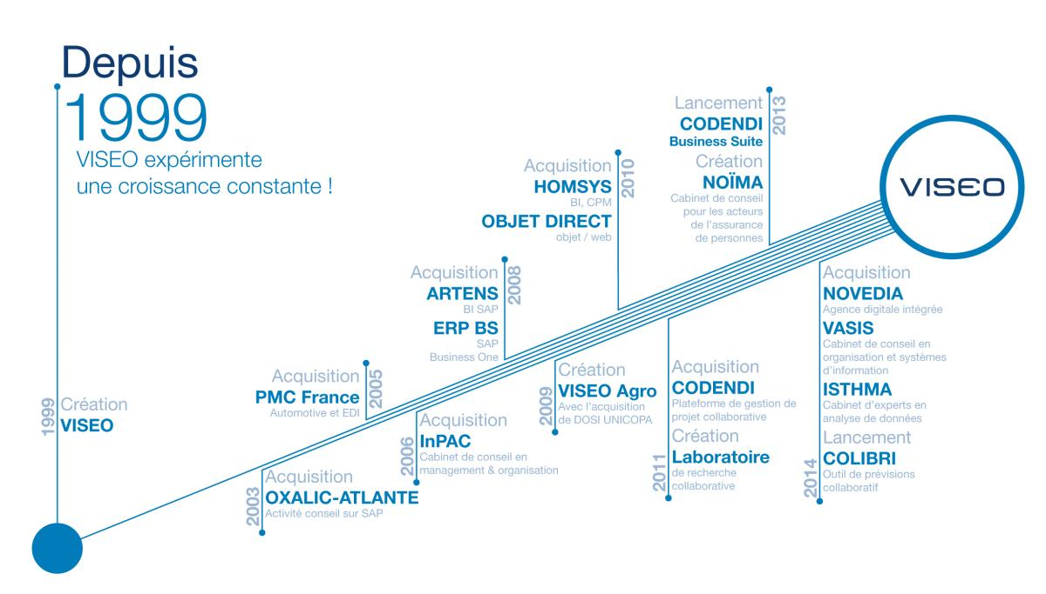](http://www.viseo.com/sites/default/files/historique_du_groupe_fr_0.jpg)

Figure 1 – Evolution du groupe VISEO depuis sa création

VISEO se distingue des autres sociétés de services du numérique en intégrant les **méthodes agiles** pour l’organisation et la gestion de ses projets : cela permet notamment de se coordonner avec les clients sur leurs attentes du projet, itérer sur un produit fonctionnel auquel se rajoute les nouvelles fonctionnalités du projet en lien avec ce que le client espère obtenir, permettre à l’équipe de développement de monter en compétences sur les technologies requises à la conception du projet selon les tâches à réaliser et enfin, lorsque l’itération est terminée, le client et l’équipe de projet agile se mettent d’accord sur ce qui a été fait, ce qui doit être rectifié et sur les nouvelles caractéristiques du projet à implémenter lors de la prochaine itération.  
Elle met notamment la **collaboration** et la **qualité** au centre de l’engagement.

[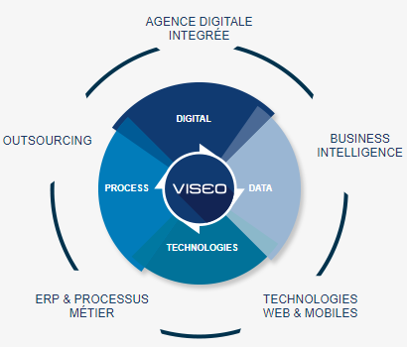](http://www.viseo.com/fr) VISEO a réparti son activité en 4 Business Unit :

Figure 2 – Branches d’activité de VISEO

* VISEO Digital
* VISEO Process
* VISEO Technologies
* VISEO Data

L’Agence Digitale concentre les activités orientées UX design, marketing et stratégie ; VISEO Process regroupe son expertise dans « l’intégration de solutions de gestion intégrées (ERP) », notamment SAP et Microsoft ; VISEO Data comprend les activités liées à la Business Intelligence et Big Data ;

VISEO Technologies représente une entité du groupe VISEO experte dans les technologies du Web et Mobile (**Android**, **iOS**, **HTML5**, **JavaScript**, etc.) ainsi que dans les architectures objets (**Java**, **JEE**, **.Net**) : elle accompagne ses clients via l’Assistance à Maîtrise d’Ouvrage (**AMOA**), délivre ses projets agiles dans le respect de ses engagements avec la culture et l’expérience des nouvelles technologies.

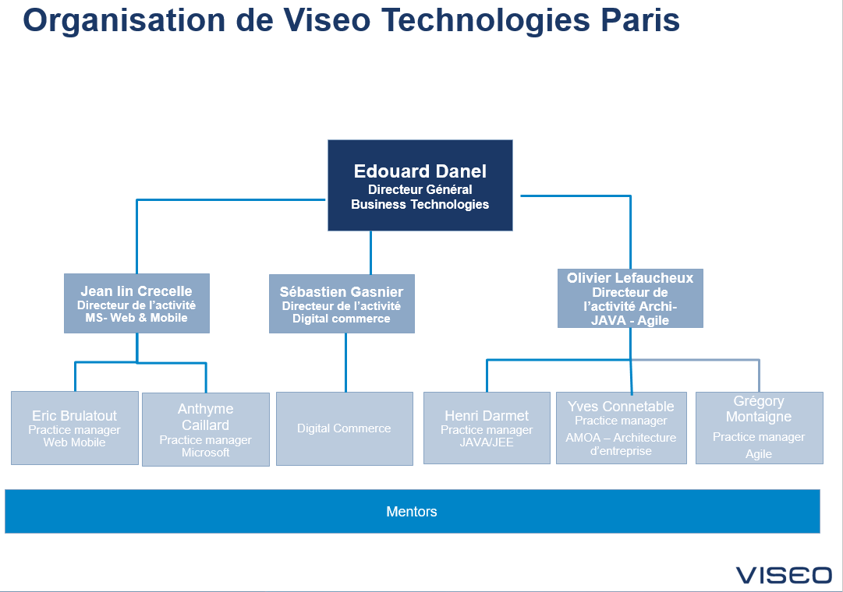Au sein de la branche VISEO Technologies, j’ai réalisé mon stage en tant qu’Ingénieur d’Etudes et Développement full-stack JavaScript au sein de la practice Web / Java qui est pilotée par Henri DARMET. Les practice managers sont responsables du fonctionnement de leur practice correspondante. Ils échangent avec plusieurs Mentors qui ont un contact direct et établi avec 8 salariés maximum afin d’assurer un suivi personnalisé et garder ce lien entre les collaborateurs et la direction.

Figure 3 – Organigramme de VISEO Technologies

## Contexte projet

Le projet I-Learning a débuté l’année dernière avec un premier groupe de stagiaires : lorsque j’ai intégré VISEO Technologies au mois de février, nous étions 3 stagiaires à reprendre le projet tel qu’il avait été laissé et l’objectif était de continuer à apporter de la valeur aux travaux existants.

Ce projet consiste à un ensemble de jeux destinés à des collaborateurs d’une entreprise de services du numérique (ESN) leur permettant de suivre des formations de manière ludique et innovante.

Par la suite, trois nouveaux collaborateurs – également des stagiaires – nous ont rejoint et une des membres de l’équipe de développement a changé de projet au bout d’un mois.

Notre mission sur I-Learning ne présente pas d’attentes de livraison d’un produit fonctionnel, ni de présentation auprès d’un client potentiel à l’entreprise : il s’agit d’un proof-of-concept de la technologie **SVG** dans le domaine du Web. Le projet présente une **full-stack** **JavaScript,** c’est-à-dire que côté **front-end** nous utilisons le **JavaScript** et côté **back-end**, nous utilisons **Node.js** couplé à une base de données **MongoDB.**

L’étude de faisabilité a été déterminée par l’équipe précédente, dans la mesure où entre **SVG** et **Canvas**, **SVG** était le plus à même de répondre aux besoins du projet. En effet, **Canvas** nous permet de dessiner des objets sans se préoccuper de l’espace mémoire que les objets peuvent occuper alors que **SVG** garde les modèles de dessins – cercles, rectangles... – en mémoire, en contrepartie de la performance. Les objets **SVG** sont inclus dans l’arbre **DOM** (Document Object Model)[1] qui sert de lien entre la page web et les scripts exécutés ou les langages de programmation. Cet arbre représentant la structure de la page, nous avons accès aux éléments contenus à l’intérieur et nous avons la possibilité d’attacher des évènements comme un clic sur un objet ou bien un « glisser-déposer ».

Pour commencer, nous devions nous mettre à jour pour disposer d’un environnement de développement adapté au projet. Etant donné que nous utilisons une distribution multi-plateforme, les librairies nécessaires à la compilation de code **JavaScript** sont disponibles via Visual Studio : pour des raisons pratiques, nous avons instauré un tutoriel qui déroule toutes les étapes d’installation de l’environnement de développement sur le « README » du **repo GitHub** du projet.

Par la suite, nous avons intégré **l’IDE** WebStorm de la suite JetBrains qui est l’un des outils de développement utilisé chez VISEO Technologies. Nous avons également pour objectif de réaliser des tests unitaires avec une couverture de code à 100%, à la fois pour produire du code de qualité et qui permet de se protéger le plus possible contre les régressions mais également être capable de se démarquer de la concurrence de fait que le code apporté est fiable. C’est pour cette raison que nous utilisons le **framework Mocha** couplé à la librairie **Istanbul JS** qui propose un **code coverage** en ligne de commande et sous format HTML pour plus de simplicité. Enfin, il ne manquait plus qu’à installer une base de données **MongoDB** ainsi que l’environnement d’exécution **Node.js** qui nous permet de configurer un serveur HTTP et d’exécuter du code **JavaScript**.

Le premier intérêt pour VISEO est de permettre aux stagiaires de se familiariser avec les codes de l’entreprise, les méthodes de travail ainsi que de simplifier l’intégration pour l’entrée du stagiaire lorsqu’il est embauché par l’entreprise d’accueil.

De ce fait, nous avons procédé par la **méthode Scrum** en collaboration avec des **Proxy Product Owner** (**PPO**) qui construisaient des scénarii en lien avec le projet, que l’on nomme **User Story** (**US**).

Durant chaque **Sprint**, d’une durée de deux semaines, nous étions chargés de réaliser les US sur lesquels nous nous étions engagés avec les PPO, en fonction de notre **vélocité** sur le Sprint. Henri DARMET nous avait donné comme consigne de respecter nos engagements et de réaliser le nombre de points sur lesquels nous étions fixés à chaque **Sprint.** Concernant le groupe I-Learning, ces engagements ont été tenus du premier jusqu’au dernier **Sprint** et à chaque **Sprint Review,** nous pouvions constater les nouvelles fonctionnalités apportées au projet.

Je reviendrai plus en détails sur la **méthode Scrum** ainsi que sur le cadre du **Sprint** et du projet dans une partie ultérieure.

D’un point de vue opérationnel, nous avons donc suivi plusieurs formations, dont celle sur les **méthodes Agiles**, en particulier la méthode **Scrum** mais également une formation en **JavaScript** du fait est que, en tant que stagiaires, nous faisions partie de la practice **Web / Java** qui est pilotée par Henri DARMET. Un collaborateur de VISEO Technologies, Julien BORDENEUVE, a notamment été présent pour notre formation sur **Git** et il a également animé des séances de **Test Driven Development** qui consiste à produire du code testable et testé.

Nous avons également eu l’occasion d’assister à plusieurs ateliers, sur des thèmes divers comme le retour d’expérience de consultants actuels, des présentations et des échanges sur des sujets techniques ainsi que de nombreuses séances de préparation à la soutenance de stage, non seulement pour l’obtention du diplôme mais préparer les stagiaires à diriger ces ateliers – qu’on surnomme **BBL**, une histoire de « **Brown Bag Lunch** » étant donné que ceux-ci se déroulent en général durant la pause déjeuner -.

A travers ce projet, les ressources humaines auront possibilité d’évaluer les nouveaux collaborateurs de l’entreprise en leur faisant jouer les différents exercices mais à terme, lors de la mise en production du projet, celui-ci apportera un outil supplémentaire à VISEO pour accompagner les consultants dans leur montée en compétences.

Par ailleurs, la technologie **SVG** est peu exploitée sur le marché et cela permettrait d’ouvrir de nouvelles opportunités dans le domaine du Web car il y a une tendance à développer des applications qui sont intuitives, simples à utiliser dans le sens où sans acquis préalable de l’application, on sache la prendre en main.

L’exemple parfait correspond à l’instauration de l’iPhone qui était l’un des premiers terminaux mobiles équipés d’un écran tactile : il a apporté une révolution dans le marché des téléphones mobiles en proposant un objet d’une architecture complexe, simple à utiliser et ce malgré les nombreuses réactions et les critiques que son créateur, le défunt Steve Jobs a pu apporter.

Enfin, l’architecture du projet permettra éventuellement d’implémenter de nouveaux types de jeux qui s’intègreront aux jeux existants, dans le cas où I-Learning serait proposé comme mission de stage.

Ce projet ne présente aucune contrainte économique outre le fait que l’entreprise engage un certain nombre de stagiaires pour qu’ils puissent monter en compétences, réaliser un projet avec un cadre assez libre et large sur la forme et le fond, dans une dynamique de progrès, sans attendre de résultats immédiats : par conséquent, VISEO Technologies porte une grande importance à ses stagiaires et préfère investir sur des atouts de l’entreprise qui ont eu l’occasion de faire leurs preuves durant les 6 mois qui découlent du stage que de piocher sur des consultants qui ne présentent pas forcément les mêmes garanties.

Mon stage a débuté le 13 février 2017 et s’est achevé le 11 août 2017 : notre équipe est restée assignée sur le projet I-Learning tout le long du stage et du fait que nous avons procédé par méthodes agiles, il n’y avait pas de planning prévisionnel pour le projet.  
Cependant, chaque **Sprint** résultant d’un projet différent d’une semaine à l’autre, il est possible de distinguer l’état du projet avant et après l’itération et d’en apercevoir la progression au fil du temps. Le graphique suivant représente le déroulement de mon stage, avec l’ordonnancement des itérations jusqu’à ma dernière semaine au sein de VISEO Technologies. J’y ai joint les fonctionnalités implémentées à chaque fin de **Sprint** ainsi que le taux de couverture des tests et enfin, les flèches bleues représentent notre **vélocité** sur chaque **Sprint** : plus notre vélocité est grande, plus nous pouvons nous engager sur plusieurs fonctionnalités à implémenter au projet.

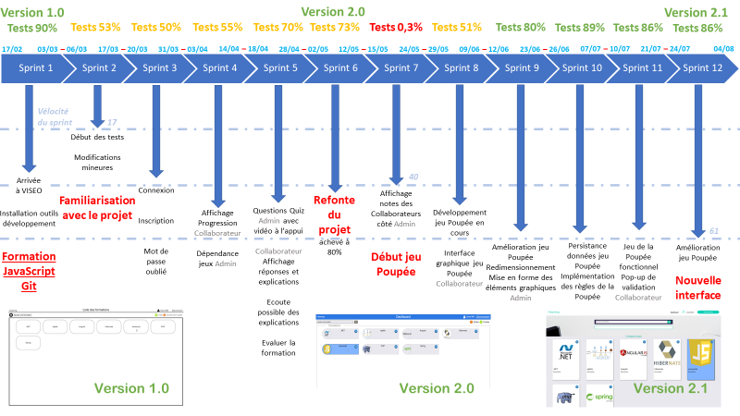

# II. Etat de l’art

### Prélude :

L’enseignement est un sujet qui englobe notre quotidien, que ce soit le fait d’apprendre de nouvelles connaissances, d’exercer un métier ou apprendre à pratiquer un sport. De manière générale, la personne qui enseigne un savoir, des connaissances ou des bonnes pratiques arrive à transmettre son savoir-faire à d’autres personnes. En revanche, pour un groupe de personnes ou une audience, c’est là que les résultats diffèrent : puisque toute personne est différente, il n’est pas admis que si l’on suit un enseignement, on puisse acquérir et maîtriser l’art ou le sujet en question du premier coup. Par exemple, parmi un groupe d’étudiants classique, la distraction, le manque d’attention ou le manque de connaissances au préalable sont des facteurs qui déterminent l’efficacité d'un cours.

La solution que j’étudie est le « Serious Game » où l’on pose un cadre, on assimile des rôles propres à chaque personne et, la plupart des cas, ces personnes doivent résoudre un problème posé. Le cadre est fictif, les rôles désignés se rapportent à la vie réelle et souvent, le problème à résoudre est un cas courant de la vie quotidienne. Le but du « Serious Game » est de faire intervenir tous les « participants », leur permettre de se projeter dans des rôles qu’ils ne maîtrisent pas et d’une certaine manière, « vivre » dans un contexte particulier. Comme il s’agit de participer à un jeu, on peut se permettre de faire des erreurs, tout comme remplir parfaitement le rôle comme demandé. L’intérêt majeur du « Serious Game » provient du fait que les « participants » se mettent dans les conditions du jeu, se sentent plus impliqués par les sujets et thèmes abordés, et enfin c’est une occasion pour les « joueurs » de mettre en pratique leurs connaissances, de se concentrer sur leurs tâches respectives et de s’approprier les codes selon le contexte choisi.

Dans le cas d’une entreprise de services numérique comme VISEO Technologies, le projet I-Learning est un « Serious Game » permettant aux collaborateurs de suivre des formations et de monter en compétences. Il présente des exercices de type quiz et des exercices de type « poupée » : le premier correspond à résoudre plusieurs questions en sélectionnant les bonnes réponses tandis que le second propose une sorte de « puzzle » où il faut rassembler les bonnes réponses avec les énoncés proposés afin de remplir certains objectifs fixés par le jeu. Lorsque l’on a complété le jeu, on découvre nos résultats et on a également accès aux explications des réponses pour vérifier que l’on a bien assimilé le sujet.

A travers cet état de l’art, on s’intéressera à la place du « Serious Game » entre la voie traditionnelle d’apprentissage, d’éducation dès le plus jeune âge mais également avec les différents cadres qui existent dans les universités et écoles d’études supérieures dès l’instant où il y a un échange entre un enseignant et des élèves, étudiants. Enfin, on fera également la comparaison avec les formations en ligne où l’interaction entre l’enseignant et l’audience est indirecte.

A travers cet état de l’art, on s’intéressera au « Serious Game » en tant que méthode d’enseignement, puis en étudiant les différentes méthodes qui existent à l’heure actuelle. Ensuite, nous ferons une analyse scientifique et technique du projet I-Learning en tant qu’application Web reposant sur des « Serious Games ». Nous conclurons cet état de l’art par l’intérêt de VISEO Technologies pour cette plateforme ainsi que l’avenir des « Serious Games » ainsi que des plateformes permettant d’acquérir des connaissances à travers les « Serious Games » .

## DEFINITION, objectif et exemples

## Etude du marché

## Analyse du projet I-Learning

### Ergonomie et Design

### Sécurité du projet

### Performance du projet

#### Application web

#### Serious Game

### Evolution et voies d’amélioration

## Quelle valeur ajoutée pour VISEO Technologies ?

## Quel avenir pour les Serious Games et les plateformes de Serious Games



# Dimensions techniques du projet

J’ai eu l’occasion de choisir parmi une liste de projets la mission sur laquelle j’ai été affecté durant mon stage chez VISEO Technologies : les principales technologies utilisées reposent sur le Javascript. Comme mentionné dans le contexte du projet, nous avons récupéré le travail effectué par un groupe d’anciens stagiaires de VISEO Technologies qui ont établi une première base au projet I-Learning. Côté serveur, nous utilisons Node.js qui nous permet d’exécuter du JavaScript côté serveur mais également pour mettre en place un serveur HTTP ainsi qu’une base de données MongoDB qui repose sur du NoSQL. Côté client, nous utilisons uniquement du JavaScript pour l’intégralité de l’application Web avec une librairie qu’Henri DARMET a développée en particulier pour le SVG. Du côté des tests unitaires, ce sont le framework Mocha et la librairie Istanbul JS qui sont utilisés.

Lors de ce projet, je me suis accordé sur plusieurs tâches à accomplir durant les multiples itérations, en concordance avec l’équipe de développeurs et les tâches en cours.  
Ayant débuté le premier Sprint, nous avions pour objectif de mettre à jour notre machine pour être capable de démarrer le projet, de se familiariser avec le code et d’entamer les premières modifications. Grâce à l’équipe de stagiaires de l’an passé, nous avons pu échanger des informations concernant le projet, notamment récupérer les accès aux serveurs d’intégration et de déploiement : le service d’intégration et de déploiement continu utilisé est Codeship et ce dernier est compatible avec GitHub notamment. (Conception => Réalisation & mise en œuvre )

Une des tâches à accomplir pour le projet coïncide avec le test du code avec une couverture à hauteur de 100% afin que le code soit de qualité, qu’il ne présente pas de régression et être certain qu’il fonctionne. Lorsque nous avons débuté la première itération, la couverture de code du projet montait à 90%, ce qui était gage d’un projet fonctionnel et qui limite le nombre d’anomalies liées à l’ajout de nouvelles fonctionnalités. Je m’étais donc consacré à la réalisation des tests du projet dans un premier temps (..)

Nous avons procédé à une refonte de l’architecture du projet au bout de six itérations car nous avions fait face à des problèmes de dépendances d’éléments du projet qui étaient supposés être indépendants, ce qui rendait les ajouts de nouvelles fonctionnalités difficiles ainsi qu’un problème de visibilité et de clarté du code du fait est que l’affichage des éléments était fortement lié au modèle de données à afficher, la globalité du code reposait sur trois fichiers qui présentaient un nombre important de lignes de codes et que le projet manquait de structuration : on pouvait difficilement apercevoir le début de l’exécution du projet et jusqu’où le code s’arrêtait.

TODO 1 : travaux contribution 1) tests unitaires 2) QuizAdmin Vue 3) Sauvegarde Modèle données Quiz & partie Doll 4) règles poupée 5) (front) récupération mot de passe oublié 6) ~~Refonte~~ & Refactor du code 7) Résolution de bugs 8) Responsive windows 9) Test Driven Development

TODO 2 : Planification des travaux (agile … Imprévisible)

TODO 3 : Rôle sein équipe ( Scrum Master x 3 sprints + dév )

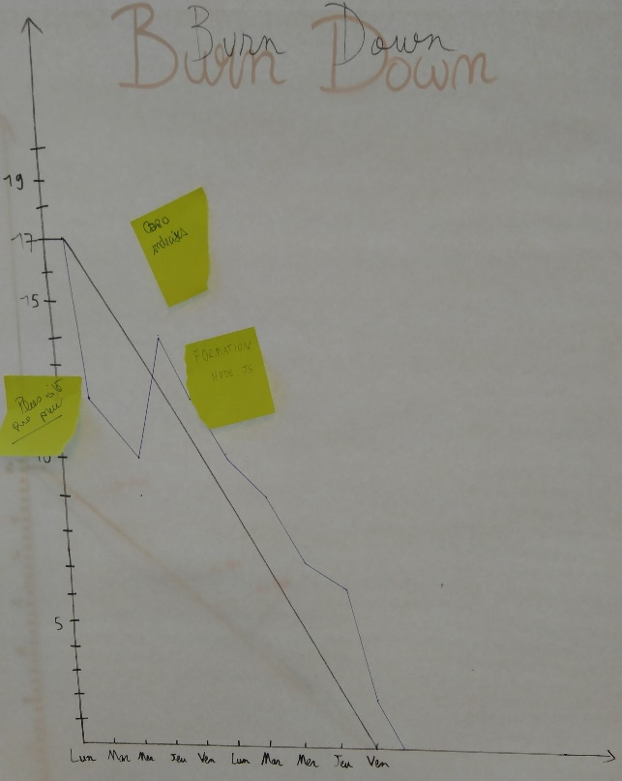

Figure 5



Figure 6

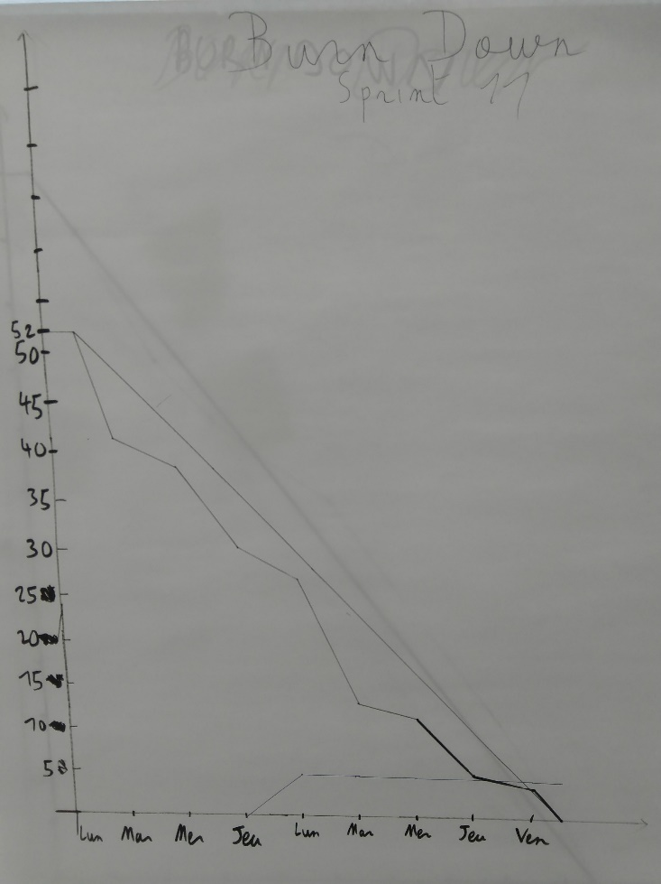

Figure 7

Dictés par la méthode agile Scrum, une des personnes de l’équipe de développement doit tenir le rôle de Scrum Master : cela ne veut pas forcément dire que son rôle au sein de l’équipe le place à un niveau différent des autres membres de l’équipe.  
Au contraire, il réalise des tâches tout autant que les autres membres de l’équipe de développement mais il doit se porter garant de l’application de la méthode Scrum pendant le projet : notamment les différents « rituels » tels que les Stand-up Meeting, Planning Poker, Sprint Review et Sprint Rétro. Concernant le projet I-Learning, nous avons décidé qu’à chaque itération, le rôle de Scrum Master s’échangerait entre chaque membre de l’équipe pour que chacun et chacune ait une expérience de Scrum Mastering qui nous sera utile pour les prochains projets que l’on pourrait mener chez VISEO Technologies.

Ayant été Scrum Master à trois reprises, durant le 2nd Sprint, le Sprint 6 et 11, j’ai pu apprendre et mettre en pratique mes connaissances acquises lors de la formation Agile.  
Lors du second Sprint, nous étions encore dans cette phase d’adaptation sur le projet avec une formation JavaScript incluse et notre vélocité se limitait à 19 points pour plusieurs raisons : tout d’abord, une des personnes de l’équipe a souhaité changer de projet car la forme ne correspondait pas à ses attentes et nous avons pris contact avec le groupe projet qui portait sur Drive parce que nous n’étions pas certains de continuer le projet I-Learning. En conclusion de notre discussion avec l’équipe Drive, le projet en lui-même présentait une base suffisamment fonctionnelle, présentable et il aurait été difficile d’y apporter des fonctionnalités ou des services supplémentaires par rapport à ce que le projet proposait déjà. Non seulement adapter le code du projet à la nouvelle librairie SVG fournie par notre maître de stage était l’une des premières difficultés que nous avons rencontré, au vu des modifications faites sur la librairie mais aussi les ajouts propres à l’équipe de l’an passé qui n’ont pas toutes été prises en compte sur cette panoplie de fonctionnalités SVG, mais il nous fallait un certain temps pour s’approprier le projet, comprendre les fonctionnalités implémentées et pouvoir commencer à rajouter de nouvelles fonctions.

TODO 4 : Travaux et réalisation en perspective // ensemble projet

TODO 5 : Historique

# Dimensions humaines et managériales internes à VISEO Technologies

TODO 1 : méthodes agiles

TODO 2 : Mentor / Mentii (8 max)

TODO 3 : BBL, ateliers, présentations, « Refresh »

TODO 4 : Podcast innovation

TODO 5 : formations

TODO 6 : entente stagiaires – groupes projets – évènements externes CE

TODO 7 : revalorisation salariale, entretiens mi et fin d’année

# Dimensions développement durable et responsabilité sociale et sociétale

## Environnement

VISEO a été certifié par la norme « NF HQE » pour le siège social de l’entreprise qui est une garantie de locaux « dont les performances environnementales et énergétiques correspondent aux meilleures pratiques actuelles »[2].

VISEO met également la réduction de la consommation d’eau et d’énergie comme priorités, tout comme l’entreprise instaure une politique de recyclage des déchets : les cartouches d’encre, les déchets électroniques, les téléphones portables sont recyclés et il y a également une mise en place d’un tri des déchets pour favoriser la réutilisation des matières recyclées. Par exemple, dans les espaces sanitaires, les interrupteurs permettant d’éclairer ces espaces fonctionnent en deux temps : soit les lumières s’éteignent si l’interrupteur n’a pas détecté de présence physique ou de mouvement pendant un court laps de temps soit l’on peut fixer l’interrupteur pour que l’espace soit éclairé en permanence. Par la suite, nous disposons de fontaines à eau dans la plupart des étages avec à disposition des gobelets en plastique pour favoriser le recyclage des déchets. Lors de mon arrivée chez VISEO Technologies, j’ai reçu également un « éco-cup » à l’effigie de l’entreprise qui m’a accueilli pour éviter justement de gaspiller des gobelets réutilisables ou tout simplement préparer ma boisson chaude quotidienne.  
Avec l’arrivée des fortes chaleurs, il nous était rappelé également qu’avant de quitter les locaux, nous devions éteindre le système de climatisation pour éviter que ce dernier fonctionne d’une journée à une autre et gaspille des ressources sans raison.

Concernant le matériel informatique, celui-ci est redistribué aux écoles pour équiper les salles informatiques si jamais un renouveau du parc informatique s’impose : cela permet d’amortir le matériel investi.

On trouve également une politique de réduction des déplacements, notamment l’installation de systèmes de visio-conférence dans chaque site du Groupe pour les meetings ou réunions de collaborateurs se trouvant dans différents sites géographiques et une mise à disposition de moyens de communication à distance (Lync, Jitsi) pour tous les collaborateurs, qu’il s’agisse entre une personne et une autre ou bien pour un groupe de personnes en simultané.

Dans la même idée, le télétravail a été mise en place pour réduire les trajets entre le domicile et le lieu de travail mais certaines conditions sont nécessaires et le télétravail est limité à un certain nombre de jour par mois.

En conclusion sur les actions menées pour le développement durable, les titres restaurants papiers ont été remplacés par un format numérique qui fonctionne comme une carte bancaire : cela réduit la consommation en papier de manière considérable si l’on considère chaque collaborateur de l’entreprise qui en bénéficie.

## Social

VISEO s’engage à lutter contre les discriminations à l’embauche et tout au long de la carrière en instaurant une charte de la non-discrimination et de la diversité et en sensibilisant les managers.

L’entreprise cherche également à faciliter l’accès à l’emploi des jeunes diplômés en embauchant des étudiants en contrat d’apprentissage et en contrat de professionnalisation, en établissant des partenariats avec des écoles et en menant une politique sur les stages de fin d’études pouvant déboucher sur un contrat d’embauche.

Elle cherche également à promouvoir l’égalité professionnelle entre les Femmes et les Hommes en aménageant des horaires pour la rentrée scolaire et elle noue un partenariat avec Babirelais pour gérer les urgences concernant la garde des enfants.

VISEO accompagne ses collaborateurs seniors sur leur 2nde partie de carrière à travers des entretiens et en proposant un flan de formation personnalisé pour les guider dans leur vie professionnelle.

VISEO présente la particularité de posséder et de continuer à développer le mentoring sur toutes les entités du groupe où tous les ans, de nouveaux mentors sont promus.  
On limite également le nombre de collaborateurs par mentor car c’est un réel effort de superviser plusieurs personnes sur le long terme et il ne faut pas que cela devienne rédhibitoire.  
Il y a également une mise en place d’un module de formation propre à VISEO pour faciliter l’intégration des nouveaux collaborateurs.

 Vis-à-vis des effets que l’on peut subir en entreprise comme des troubles de la concentration, du sommeil, la nervosité et autres, VISEO mène une campagne de prévention contre ces risques psychosociaux et forme également ses collaborateurs pour déceler les symptômes liés.

 Par ailleurs, le groupe VISEO est un groupe engagé sur de nombreuses grandes causes : il soutient des associations dont « Les Restos du Cœur », Handicap International ; les collaborateurs de VISEO participent à la « Course des Héros » menée par l’association Vaincre la Mucoviscidose ; dans la recherche contre le cancer, les 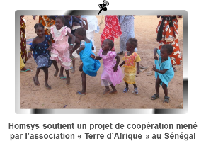évènements « Une jonquille pour Curie » et la course de « La Parisienne » ont pour but de récolter des fonds pour progresser dans ce domaine. Il apporte également son soutien à l’association « Terre d’Afrique » qui intervient au Sénégal pour que les personnes aient un accès à l’eau potable. VISEO est partenaire de la charte du plan de déplacement urbain à Grenoble où un challange est organisé tous les ans pour promouvoir les alternatives à la voiture pour le déplacement entre le domicile et le travail et relever des défis pour l’environnement.

Enfin, pour aider les personnes en situation de handicap à trouver un emploi, VISEO noue un partenariat avec l’association AIRES qui œuvre pour une insertion durable des personnes en situation de handicap dans des entreprises ordinaires. Par son implication active, le groupe a reçu pour la 4ème année le Trophée AIRES pour avoir contribué à l’action de l’association.

Par rapport aux fournitures, VISEO effectue ses commandes auprès des « Ateliers de la ruche » qui est une Entreprise Adaptée employant 36 personnes reconnues travailleurs handicapés.

Dans la même idée, VISEO a mis en place une livraison hebdomadaire de paniers de fruits par un Etablissement et Service d’Aide par le Travail (ESAT) qui est un établissement médico-social ayant pour objectif l’insertion sociale et professionnelle des adultes handicapés[3].

# Bilan

TODO 1 : réflexion perspectives carrière

TODO 2 : analyse difficultés rencontrées

TODO 3 : compétences développées

# Bibliographie

# Annexes

# Glossaire

1. <https://developer.mozilla.org/en-US/docs/Web/API/Document_Object_Model>
2. <http://www.certivea.fr/offres/certification-nf-hqe-batiments-tertiaires-neuf-ou-renovation>
3. *Etablissement et service d’aide par le travail (ESAT)*, <http://annuaire.action-sociale.org/etablissements/adultes-handicapes/etablissement-et-service-d-aide-par-le-travail--e-s-a-t---246.html>